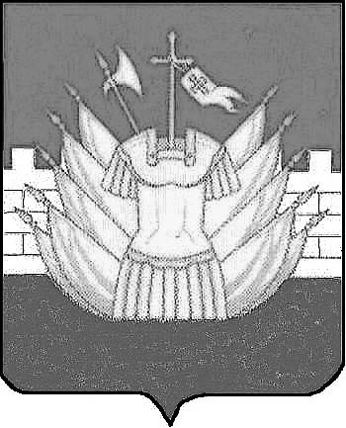

АДМИНИСТРАЦИЯ

ГАЛИЧСКОГО МУНИЦИПАЛЬНОГО РАЙОНА

КОСТРОМСКОЙ ОБЛАСТИ

Р А С П О Р Я Ж Е Н И Е

от «20» сентября 2019 года № 182-р

г. Галич

Об открытии отопительного сезона 2019-2020 годов

В связи с понижением температуры наружного воздуха

1. Открыть отопительный сезон 2019-2020 годов с 23 сентября 2019 года во всех учреждениях бюджетной сферы и жилых домах, находящихся на территории муниципального района.
2. Настоящее распоряжение вступает в силу со дня его официального опубликования.

Глава
муниципального района А.Н.Потехин

СОГЛАСОВАНО: ____________________В.А. Фоменко

____________________Д.Е. Шаров

____________________О. В. Веселова

_____________________Ю.Н.Сахарова

Готовил: Е.Ю. Зверева

В дело - 2 экз.
Сельские поселения – 5 экз.
Отдел архитектуры строительства и ЖКХ – 1 экз.
Отдел образования – 1 экз.

АДМИНИСТРАЦИЯ

ГАЛИЧСКОГО МУНИЦИПАЛЬНОГО РАЙОНА

КОСТРОМСКОЙ ОБЛАСТИ

Р А С П О Р Я Ж Е Н И Е

от «20» сентября 2019 года № 182-р

г. Галич

Об открытии отопительного сезона 2019-2020 годов

В связи с понижением температуры наружного воздуха

1. Открыть отопительный сезон 2019-2020 годов с 23 сентября 2019 года во всех учреждениях бюджетной сферы и жилых домах, находящихся на территории муниципального района.
2. Настоящее распоряжение вступает в силу со дня его официального опубликования.

Глава
муниципального района А.Н.Потехин

